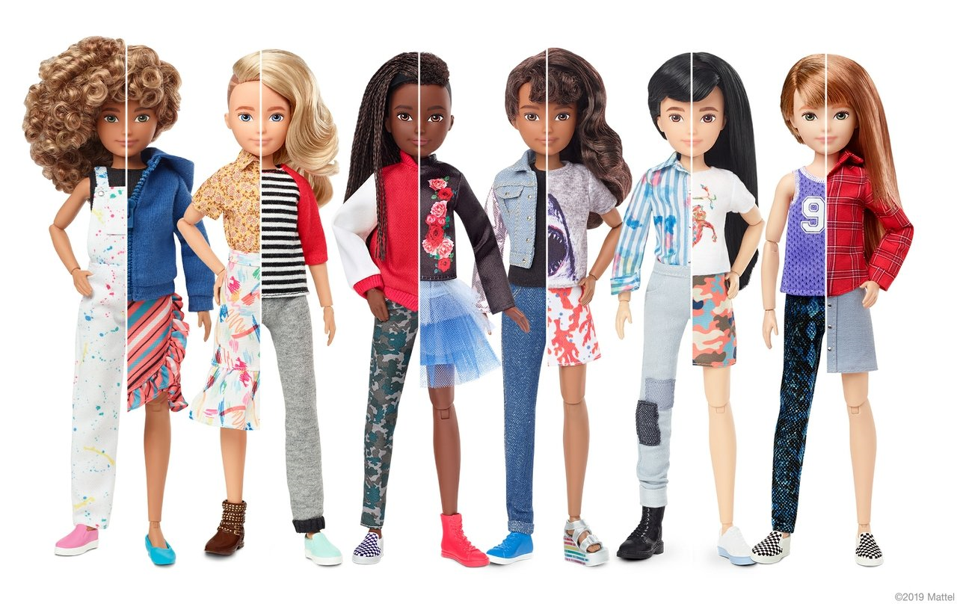

עיצוב בראיה מגדרית - קורס התמחות במוזיאון העיצוב חולון
במסגרת קורסי ההתמחות STEP, שנקר

רקע: התערוכה "עיצוב ומגדר" (שם זמני) תיפתח במוזיאון העיצוב חולון בחודש ינואר 2024 ותוצג בו למשך כחמישה חודשים.

אוצרות התערוכה: מיה דבש, עדי המר-יעקבי ורונה זינגר
קהל יעד: הקורס יוצע לסטודנטים מהמחלקות לעיצוב תעשייתי, תקשורת חזותית (כקורס התמחויות) ותואר שני בעיצוב ופיתוח משחקים דיגיטליים (כפרויקט התמחויות)
מטרה: קיום קורס התמחויות לסטודנטים לתואר ראשון במהלך סמסטר א' תשפ"ד שיכלול מפגשים אקדמאיים בשנקר ובנוסף 120 שעות התמחויות במוזיאון חולון.
על התערוכה:
תערוכה מקיפה ומקורית שתבחן את תפקידם המרכזי של מעצבים.ות בהבנייית השיח על מגדר כקשת רחבה ודינאמית המכילה מגוון של זהויות. 120 פרויקטים עכשוויים מהארץ ומהעולם יוצגו בחלל המוזיאון ויבקשו להעלות את המודעות של המבקרים.ות לגבי הדרכים בהן מוצרים מעצבים את התפיסות והתבניות החברתיות שלנו. דרך פעולת העיצוב, מתעצבים גם תודעה, הרגלים ותפיסות חברתיות. עיצוב עלול לקבע פערים או חוסר נוחות, ובמקרים קיצוניים אף להביא לפגיעה בגופם ובאיכות חייהם של יחידים או קבוצות שונות. מצד שני, עיצוב הוא גם כלי שבאפשרותו להוביל לשינוי – לחתור לשוויון ולפעול לפירוק של תבניות חשיבה מקובעות.
הפרויקטים שיוצגו בתערוכה נעים ממוצרי מדף מוכרים, דרך פיתוחים טכנולוגיים רפואיים ועד לעבודות עיצוב ביקורתי ופוליטי. כל אלה יוצגו לצד דוגמאות מהתרבות הפופולרית, שיאפשרו מבט רחב יותר על שאלות של זהות ותפיסת העצמי. המהלך האוצרותי מחלק את הדיון לחמישה נושאים החל מהתייחסות לגוף ומין ביולוגי, דרך מערכות יחסים, חינוך, בטחון ושימוש במרחב הציבורי, ייצוגים אנושיים מגוונים ועד להשפעה של האדם על מערכות לומדות ודיגיטליות בתחום המגדר. באמצעות היבטים שונים אלו מתעורר דיון מורכב ועשיר בנושא.
קורס ההתמחות
נושא: עיצוב חוויתי לילדים.ות במודעות מגדרית - למידה דרך התנסות ומשחק
מקום תצוגה: חלל המעבדה במוזיאון העיצוב חולון

בקורס ההתמחות המשותף נזמין את הסטודנטים.ות משנקר להיות שותפים פעילים בפיתוח מרחב המעבדה של מוזיאון העיצוב חולון - חלל התנסותי וחוויתי המיועד לילדים.
בהנחייה צמודה של האוצרות, הסטודנטים יפתחו מספר פרויקטים שיזמינו את המבקרים.ות הצעירים.ות לקחת חלק פעיל בתערוכה באופן שיוכל להרחיב ולהגמיש את התפיסה שלהם לגבי שאלות של זהות ומגדר.
הפרויקטים שיפתחו הסטודנטים.ות נועדו לאפשר דיון על השיח המגדרי לגיל הצעיר ולבחון כיצד מתקבעות או משתנות תפיסות שונות אצל ילדים.ות בנוגע לאופן בו עליהם להתנהג, להתלבש, לשחק ולפעול.
המוצרים והפעילויות שיפותחו יוצגו לאורך כל חודשי התערוכה במרחב ייעודי שיכלול משחקים, צעצועים וספרים העוסקים בתחום. במהלך הקורס ייחשפו הסטודנטים לתהליך הקמה של תערוכה גדולה, על שלבי פיתוח התוכן וההפקה שלה בפועל. הם יוכלו לתכנן את מרחב הפעילות של התערוכה ויצברו תוך כדי כך ניסיון רב-ערך בשאלות של אוצרות, תכנון חלל ויצירת חוויה למבקרים.

צוות האוצרות ילווה את הקורס על כל שלביו במהלך המפגשים של הקורס בשנקר, לצד מספר ימים מרוכזים של עבודה במוזיאון.

הקורס יכלול שמונה מפגשים של שלוש שעות בשנקר בימי שלישי בין השעות 17:00-20:00. מפגשים נוספים פרטניים ו\או סיורים במוזיאון להכרת החלל וצרכי התצוגה יתואמו בנפרד. לקראת הקמת התערוכה (חודש דצמבר) יתקיימו מספר ימי הקמה מרוכזים שיכלולו את הצבת הפרויקטים לקראת הפתיחה.

בימים הקרובים יעלה סילבוס מסודר וסופי של הקורס.

